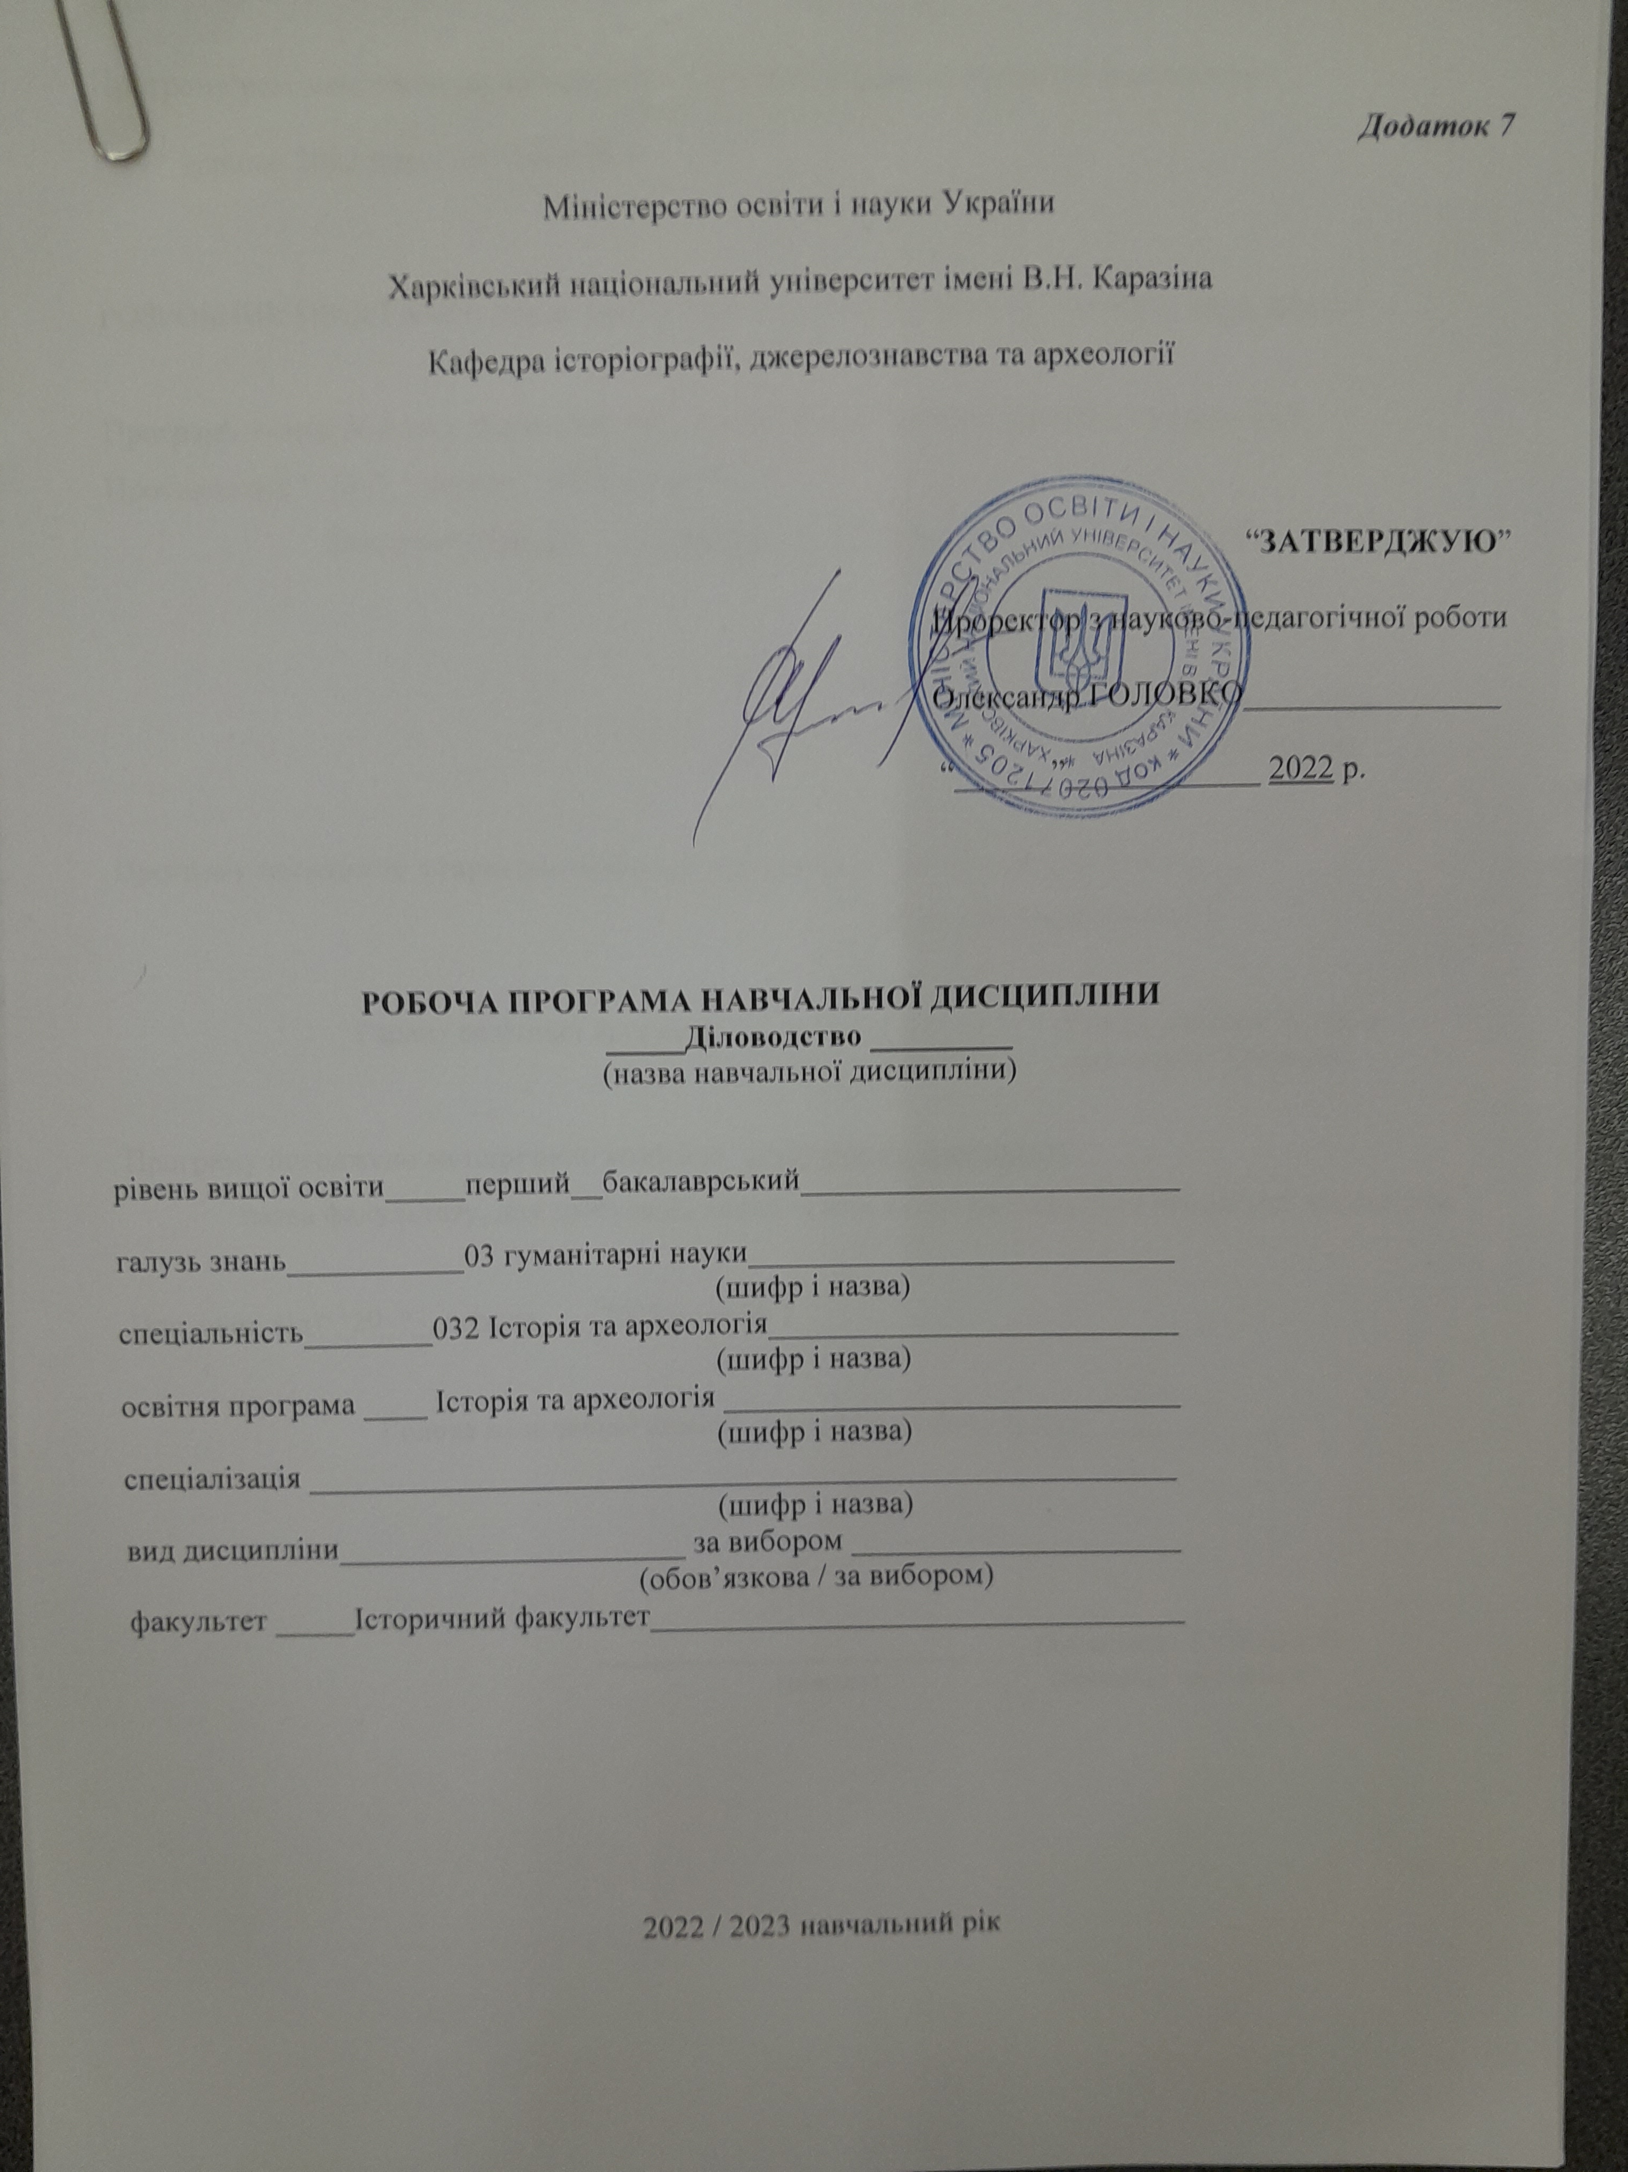

Додаток 7

Міністерство освіти і науки України

Харківський національний університет імені В.Н. Каразіна

Кафедра історіографії, джерелознавства та археології

“ЗАТВЕРДЖУЮ”

Проректор з науково-педагогічної роботи

Олександр ГОЛОВКО________________

“______”____________ 2022 р.

Робоча програма навчальної дисципліни
_____Діловодство _________
(назва навчальної дисципліни)

рівень вищої освіти_____перший__бакалаврський________________________

галузь знань___________03 гуманітарні науки___________________________
(шифр і назва)
спеціальність________032 Історія та археологія__________________________
(шифр і назва)
освітня програма ____ Історія та археологія _____________________________
(шифр і назва)
спеціалізація __________Історія та археологія ___________________________
(шифр і назва)
вид дисципліни______________________ за вибором _____________________
(обов’язкова / за вибором)
факультет _____Історичний факультет__________________________________

2022 / 2023 навчальний рік
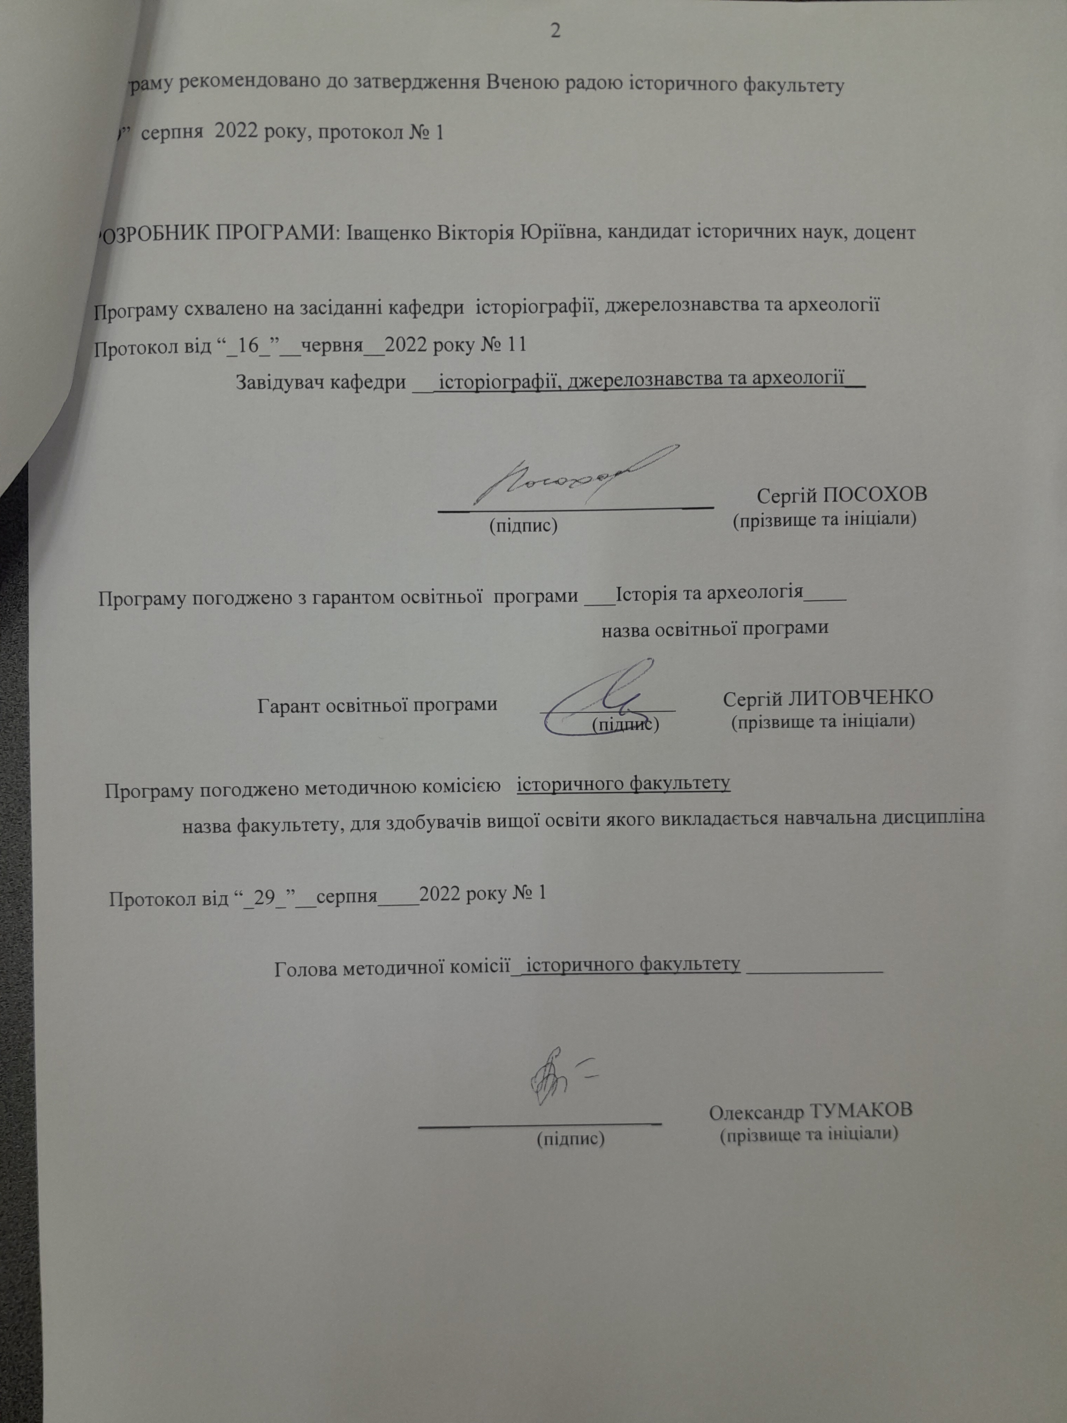
Програму рекомендовано до затвердження Вченою радою історичного факультету

“___29___” ____серпня____ 2022 року, протокол № 6

РОЗРОБНИК ПРОГРАМИ: Іващенко Вікторія Юріївна, кандидат історичних наук, доцент

Програму схвалено на засіданні кафедри історіографії, джерелознавства та археології
Протокол від “_16_”__червня__2022 року № 11
Завідувач кафедри __ історіографії, джерелознавства та археології__

_______________________ Сергій ПОСОХОВ
(підпис) (прізвище та ініціали)

Програму погоджено з гарантом освітньої програми ___Історія та археологія____
назва освітньої програми

Гарант освітньої програми _____________Сергій ЛИТОВЧЕНКО
(підпис) (прізвище та ініціали)

Програму погоджено методичною комісією історичного факультету
назва факультету, для здобувачів вищої освіти якого викладається навчальна дисципліна

Протокол від “_25_”__серпня____2022 року № 1

Голова методичної комісії_ історичного факультету _____________

_______________________ Олександр ТУМАКОВ
(підпис) (прізвище та ініціали)

Вступ

Програма вивчення вибіркової навчальної дисципліни «Діловодство» складена відповідно до освітньо-професійної програми підготовки

_________бакалавр___032 історія та археологія _____________________________
(назва рівня вищої освіти, освітньо-кваліфікаційного рівня)

спеціальності (напряму) ___історія та археологія_____________________________

Предметом вивчення навчальної дисципліни є проблеми створення та використання діловодних документів, організація діловодства в установах.

Програма навчальної дисципліни складається з таких змістових розділів:
1. Основні вимоги до складання та оформлення документів
2. Організація діловодства в установах.

1. Опис навчальної дисципліни

1. Мета та завдання навчальної дисципліни
1.1. Метою викладання навчальної дисципліни «Діловодство» є знайомство з історією діловодства в Україні, основами теорії і практики організації діловодних процесів, вивчення питань організації діловодної служби і документообігу, реєстрації і контролю виконання документів, організації їхнього зберігання, а також механізації документаційних процесів.

1.2. Основні завдання вивчення дисципліни «Діловодство»: обґрунтувати суть діловодства і дати характеристику діловодної сфери в рамках здійснення процесу управління, ознайомити студентів з видами ділових документів, що призначаються для службових цілей, розглянути питання класифікації ділових документів, сутність інформації діловодних процесів.

1.3. На вивчення навчальної дисципліни відводиться на денному відділенні 3 кредити ECTS, на заочному – 3 кредити ECTS.

1.4. Загальна кількість годин – 90.

1.5. Характеристика навчальної дисципліни

Вибіркова

Денна форма навчання | Заочна (дистанційна) форма навчання
Рік підготовки
2-й | 2-й
Семестр
3-й | 3-й
Лекції
32 год. | 10 год.
Практичні, семінарські заняття
год. | год.
Лабораторні заняття
год. | год.
Самостійна робота
58 год. | 80 год.
Індивідуальні завдання
год.

1.6. Заплановані результати навчання.
Згідно з вимогами освітньо-професійної програми студенти повинні:
знати :
- загальні питання історії та теорії дисципліни, історію зародження та становлення діловодства, основи організації діловодства;
- комплекс методів , способів та процесів роботи з документами;
- системи документації, документування та документаційного забезпечення, що відображають діяльність різних установ
вміти :
- аналізувати різні види документів і застосовувати на практиці класифікаційні системи документів;
- уміти розпізнавати документальні системи;
- вміти складати і оформлювати документи, які зустрічаються в процесі організаційно-виробничої та соціально-комунікаційної практики;
- засвоїти новітні інформаційні технології, які використовуються в сучасному діловодстві, зокрема, вміти працювати в системі електронного документообігу, організовувати роботу в Інтернет-мережі;
- працювати із сучасними комп’ютерними програмами, статистичними матеріалами, методичними виданнями, вдосконалювати навички аналізу та самоаналізу.

2. Тематичний план навчальної дисципліни

РОЗДІЛ 1. ОСНОВНІ ВИМОГИ ДО СКЛАДАННЯ ТА ОФОРМЛЕННЯ ДОКУМЕНТІВ.

Тема 1. Теоретичні основи діловодства.
Предмет, об’єкт, мета і завдання курсу «Діловодство». Співвідношення понять «інформація» та «документ». Функції документу. Класифікація службових документів.
Тема 2. Історія зародження та розвитку діловодства в Україні.
. Початок діловодних процесів в Україні. Характер діловодства на Україні у ХV – наприкінці ХVІІІ ст. Діловодство в Україні у ХІХ – на поч. ХХ ст. Діловодство і його організація у період радянської влади. Особливості розвитку діловодства на сучасному етапі.
Тема 3. Основні вимоги до складання та оформлення службових документів.
Уніфікація та стандартизація управлінської документації. Поняття формуляру. Види бланків документів. Постійні та змінні частини реквізитів документу. Правила оформлення реквізитів документів. Вимоги до складання й оформлення текстів документів.
Тема 4. Документація з персоналу.
Класифікація документації по особовому складу. Документи для працевлаштування: автобіографія, резюме, характеристика, анкети. Оформлення заяв. Організаційні та правові аспекти документального оформлення наказів по особовому складу. Укладання та розірвання трудового договору та трудового контракту. Оформлення трудової книжки. Особові картки та особові справи. Оформлення документів про відрядження. Особисті офіційні документи: доручення, розписка.
Тема 5. Оформлення організаційно-розпорядчої та довідково-інформаційної документації.
Організаційні документи. Розпорядчі документи. Довідково-інформаційні документи. Оформлення різних видів службових листів, факсів, телеграм та телефонограм. Листи міжнародного зразка. Етикет ділового листування. Візитна картка.

РОЗДІЛ 2. ОРГАНІЗАЦІЯ ДІЛОВОДСТВА В УСТАНОВАХ.

Тема 1. Робота з документами обмеженого доступу.
Поняття державної та комерційної таємниці. Конфіденційна інформація. «Промислове шпигунство» і засоби боротьби з ним. Особливості конфіденційного діловодства.
Тема 2. Організація документообігу в установах та на підприємствах.
Схеми документообігу різних категорій документів. Механізми проходження вхідних, вихідних та внутрішніх документів. Реєстрація документів. Організація контролю за виконанням документів. Складання номенклатур і формування справ. Організація обліку, розгляду звернень громадян.
Тема 3. Організація праці діловодного персоналу.
Організаційні основи побудови служби діловодства. Управління службою діловодства. Умови праці працівників служби діловодства.
Тема 4. Підготовка справ до зберігання та використання. Архівна справа.
Експертиза наукової та практичної цінності документів. Переліки документів. Оформлення справ. Складання описів справ. Передання справ до архіву.
Тема 5. Організація електронного документообігу.
Основні технології застосування автоматизації діловодства. Програмне забезпечення діловодства. Електронний документ. Електронний документообіг. Цифровий підпис.

3. Структура навчальної дисципліни

Назви розділів і тем | Кількість годин
 | денна форма |  |  |  |  |  | заочна форма
 | усього | у тому числі |  |  |  |  | усього | у тому числі
 |  | л | п | лаб. | інд. | с. р. |  | л |  |  | п |  | лаб. | інд. | с. р.
1 | 2 | 3 | 4 | 5 | 6 | 7 | 8 | 9 |  |  | 10 |  | 11 | 12 | 13
Розділ 1. Основні вимоги до складання та оформлення документів
Тема 1. Теоретичні основи діловодства. | 2 | 2 |  |  |  |  | 6 |  |  |  |  |  |  |  | 6
Тема 2. Історія зародження та розвитку діловодства в Україні. | 10 | 4 |  |  |  | 6 | 12 | 2 |  |  |  |  |  |  | 10
Тема 3. Основні вимоги до складання та оформлення службових документів | 10 | 4 |  |  |  | 6 | 10 | 2 |  |  |  |  |  |  | 8
Тема 4. Документація з персоналу. | 14 | 4 |  |  |  | 10 | 10 | 2 |  |  |  |  |  |  | 8
Тема 5. Оформлення організаційно-розпорядчої та довідково-інформаційної документації. | 14 | 4 |  |  |  | 10 | 8 |  |  |  |  |  |  |  | 8
Всього годин | 50 | 18 |  |  |  | 32 | 46 | 6 |  |  |  |  |  |  | 40
Розділ 2. Організація діловодства в установах.
Тема 1. Робота з документами обмеженого доступу. | 6 | 2 |  |  |  | 4 | 8 |  |  |  |  |  |  |  | 8
Тема 2. Організація документообігу в установах та на підприємствах | 10 | 4 |  |  |  | 6 | 8 |  |  | 2 |  |  |  |  | 6
Тема 3. Організація праці діловодного персоналу. | 8 | 2 |  |  |  | 6 | 8 |  |  |  |  |  |  |  | 8
Тема 4. Підготовка справ до зберігання та використання. Архівна справа. | 6 | 2 |  |  |  | 4 | 8 |  |  |  |  |  |  |  | 8
Тема 5. Організація електронного документообігу. | 10 | 4 |  |  |  | 6 | 12 |  |  | 2 |  |  |  |  | 10
Всього годин | 40 | 14 |  |  |  | 26 | 44 |  | 4 |  |  |  |  |  | 40
Всього | 90 | 32 |  |  |  | 58 | 90 |  | 10 |  |  |  |  |  | 80

4. Завдання для самостійної роботи.
№  з/п | Н а з в а т е м и | Кількість годин  (денне) | Кількість годин  (заочне)
1. | Створення презентації до лекції «Історія діловодства в Україні» | 10 | 10
2. | Створення презентації до лекції «Документація з персоналу». |  | 10
3. | Створення презентації до лекції «Оформлення організаційно-розпорядчої та довідково-інформаційної документації». |  | 10
4. | Створення презентації до лекції «Організація обліку, розгляду звернень громадян». |  | 10
5. | Створення презентації до лекції «Умови праці працівників служби діловодства». | 10 | 10
6. | Створення презентації до лекції «Експертиза наукової та практичної цінності документів». | 10 | 10
7. | Створення презентації до лекції «Програмне забезпечення діловодства». | 10 | 10
8. | Підготовка реферету на одну із запропонованих тем | 18 | 20
 | Разом | 58 | 90

Теми рефератів:
1 | Правила написання листів у ХVІІІ – на початку ХХ ст.
2 | Українські печатки козацької доби.
3 | Ділове спілкування за допомогою візитної картки.
4 | Особливості спілкування електронною поштою.
5 | Невербальні засоби спілкування: читаємо «мову тіла».
6 | Одяг і ділове спілкування.
7 | Прийом закордонної делегації: проблеми етикету.
8 | Керівник – підлеглий: культура спілкування.
9 | Подарунки у діловому житті.
10 | Культура застілля у діловому спілкуванні.
11 | Норми ділового етикету у телефонній розмові.

5. Індивідуальні завдання

- Методи навчання
Лекція, застосування інформаційних та ігрових технологій, контрольна робота.

7. Методи контролю
Контрольна робота, співбесіда, екзамен.

- Схема нарахування балів

Поточне тестування та самостійна робота |  |  |  |  |  |  |  |  |  |  | Перша контрольна робота, передбачена навчальним планом | Друга контрольна робота, передбачена навчальним планом | Підсумковий семестровий контроль (екзамен) | Сума
Розділ 1 |  |  |  |  | Розділ 2
Т1 | Т2 | Т3 | Т4 | Т5 | Т1 | Т2 | Т3 | Т4 | Т5 | Т6 | 20 | - | 60 | 100
 |  |  |  | 5 |  |  |  |  |  | 15

Шкала оцінювання

Сума балів за всі види навчальної діяльності протягом семестру | Оцінка
 | для чотирирівневої шкали оцінювання | для дворівневої шкали оцінювання
90 – 100 | відмінно | зараховано
70-89 | добре
50-69 | задовільно
1-49 | незадовільно | не зараховано

Критерії оцінювання роботи студентів

55-60 балів передбачає повне і впевнене засвоєння програм і знання основних джерел і додаткової літератури, уміння аналізувати історичний матеріал, порівнювати, оцінювати, пояснення історичних фактів на основі здобутих із різних джерел знань, користуватись науковою термінологією.
50-54 бали виставляється за впевнене засвоєння курсу, знання хронології, уміння логічно будувати відповідь, роботи аргументовані висновки, аналізувати історичний матеріал. А також за умовами, якщо студент припустився незначних помилок, або зробив не зовсім повні висновки.
40-49 балів передбачає виконання всіх вимог до оцінки «В», за наявністю принципових помилок при викладенні засвоєного матеріалу, або не аргументування висновків.
30-39 балів виставляється за часткове висвітлення змісту теоретичних та недостатнє вміння застосувати теоретичні знання для розгляду практичних завдань. При цьому студент не вміє логічно мислити. Завдання виконане ним не повністю, але у його відповідях продемонстровані розуміння основних положень матеріалу дисципліни.
20-29 балів передбачає виконання всіх вимог до оцінки «D», та також якщо у студента виникають проблеми з відтворенням основного матеріалу.
0-19 балів виставляється, якщо студент не засвоїв матеріал, передбачений програмою курсу.

9. Рекомендоване методичне забезпечення

Основна література:
- Діденко А.Н. Сучасне діловодство. Навчальний посібник. 5-те вид. Київ: Либідь, 2006 384 с.
- Сельченкова С. В. Діловодство: практичний посібник. Київ: Вид-во «Інкунабула» 2009. 480 с.
- Скібіцька Л. I. Діловодство: Навч. посібник. Київ: Центр навчальної літератури, 2006. 224 с.

Допоміжна література:
- Державна уніфікована система документації: Основні положення. Київ, 1999. Режим доступу: http://online.budstandart.com/ua/catalog/doc-page.html?id_doc=58905
- Державний класифікатор управлінської документації: НК 010-2021. Вид. офіц. Київ: Український науково-дослідний інститут архівної справи та документознавства, 2021. 26 с.
- Діловодство і архівна справа. Терміни і визначення: ДСТУ 2732:2004. Київ: Держстандарт України, 2005. 32 с.
- Документація. Звіти у сфері науки і техніки: Структура і правила оформлення: ДСТУ 3008:2015. Київ: ДП «УкрНДЦ», 2016. 26 с.
- Методичні рекомендації з розроблення галузевих переліків документів та типових (примірних) номенклатур справ / Укрдержархів. УНДІАСД ; упоряд.: О. М. Загорецька. Київ, 2012. 31 с
- Перелік типових документів, що утворюються в діяльності органів державної влади та місцевого самоврядування, інших установ, організацій і підприємств, із зазначенням термінів їхнього зберігання / УДНДІАСД. Київ, 1997. Режим доступу: https://zakon.rada.gov.ua/rada/show/v0011353-97#Text
- Система електронного документообігу органу виконавчої влади. Технічні умови ТУ 30.0-33240054-001:2005 [Електрон.ресурс]. Режим доступу: http://www.stc.gov.ua
- Система технологічної документації: Терміни та визначення. ДСТУ 2391:2010. Київ6 Держспоживстандарт України, 2011. 35 с.
- Асєєв Г. Управління сучасним документообігом: теорія, структура, методи // Вісник Книжкової палати. 2004. № 5. C. 32–36.
- Глущик С. В. Сучасні ділові папери : навч. посіб. для вищ. серед. учб. закл. / С. В. Глущик, О. В. Дияк, С. В. Шевчук. Київ: А.С.К., 2003. 400 с.
- Ділова документація Гетьманщини XVIII ст.: 3бірник документів / Упорядн., авт. передм. та комент. В. Й. Горобець; Авт. вступ. ст. В. В. Панашенко. Київ: Наук. Думка, 1993. 392 с.
- Ділова українська мова : навч. посіб. / О. Д. Горбул, Л. І. Галузинський, Т. І. Ситник та ін. Київ: Знання, 2007. 222 с.
Документаційне забезпечення управління: Підручник / Міжрегіональна академія управління персоналом. Київ, 1997. 344 с.
- Електронне діловодство: Навч. посібник для студентів денної та заочної форм навчання зі спеціальності 7.050102 « Економічна кібернетика» / О. В. Шпортько, В. В. Ступницький. Л. В. Шпортько, Н. І. Ступницька / За ред. О.В. Шпортька. Рівне: РДГУ, 2006. 88 с.
- Карпенко О. О. Сучасне діловодство : навч. посіб. / О. О. Карпенко, М. М. Матліна. Харків: Нац. аерокосм. ун-т «Харк. авіац. ін-т», 2009. 75 с.
- Комова М. Діловодство : навч. посібн. для студентів вищих навчальних закладів / Мін-во освіти і науки України, Нац. ун-т «Львівська політехніка». Львів : Тріада плюс, 2006. 217 с.
- Короткін В. Г. Трудове право: прийняття на роботу і звільнення: навч.-метод. розробка. 2-ге вид., переробл. Київ: МАУП, 2000. 88 с.
- Кулешов С. Г. З історії документознавства в Україні / С. Г. Кулешов, О.М. Загорецька // Студії з архів. справи та документознавства. Київ, 2008. Т. 16. С. 73–84.
- Кулешов С. Г. Документознавство. Історія. Теоретичні основи. Київ, 2000. 162 с.
- Кулешов С.Г. Загальне документознавство : навч. посіб. / Укрдержархів; УНДІАСД. Київ: Вид. дім «Києво-Могилян. акад.», 2012. 123 с.
- Матвієнко О. Основи організації електронного документообігу: Навчальний посібник / О. Матвієнко, М. Цивін. Київ: Центр учбової літератури, 2008. 112 с.
- Палеха Ю. Управлінське документування: навчальний посібник: у 2 ч. / М-во освіти і науки України, Європейський ун-т. 2-е вид.. – Київ : Вид-во Європейського ун-ту, 2003. – Ч. 1: Ведення загальної документації: (зі зразками сучасних ділових паперів). 2003.327 с.
- Пашутинський Є. К. Діловодство кадрової служби: Кадри підприємства. Київ: КНТ, 2006. 272 с.
- Пішеніна Т. І. Інформаційне забезпечення управління та реферування: навч. посіб. для дистанційного навчання Київ: Вид-во «Університет «Україна», 2006. 278 с.
- Погиба Л. Г. Складання ділових паперів: практикум: навч. посіб. для студ. вищ. навч. Закладів / Л. Г. Погиба, Т. О. Грибінченко, М. П. Богдан. 2-ге вид. Київ: Либідь, 2004. 240 с.
- Соловйова А. С. Документування та діловодство: [методичні рекомендації]. Миколаїв: Вид-во ЧДУ ім. Петра Могили, 2014. 44 с.
- Філіпова Л. Системи управління електронним документообігом: загальні поняття термінології, організації, технології (зарубіжний досвід) // Вісник Книжкової палати. 2001. № 4. C. 15–18.
- Armstrong J.A. The Soviet Bureaucratic Elite: A Case Study of the Ukrainian Apparatus. New York, Praeger, 1959. 246 р.
- Gregory P.R. Restructuring the Soviet Economic Bureaucracy. Cambridge, Cambridge University Press, 1990. 380 p.
- Torke H.J. Continuity and Change in the Relations between Bureaucracy and Society in Russia: 1613–1861. Canadian Slavic Studies, 1972, vol. 6, no. 1, pp. 22–48.

10. Посиланная на інформаційні ресурси в Інтернеті, відео-лекції, інше методичне забезпечення.
- УНДІАСД: https://undiasd.archives.gov.ua/index.php
- Державна архівна служба України: https://archives.gov.ua/ua/

11. Особливості викладання дисципліни за умови змішаного навчання

Курс, який орієнтований не лише на засвоєння теоретичного матеріалу, але й на формування практичних навичок, компетенцій, передбачає аудиторні форми роботи.

